**ประกาศผู้ชนะการเสนอราคา**

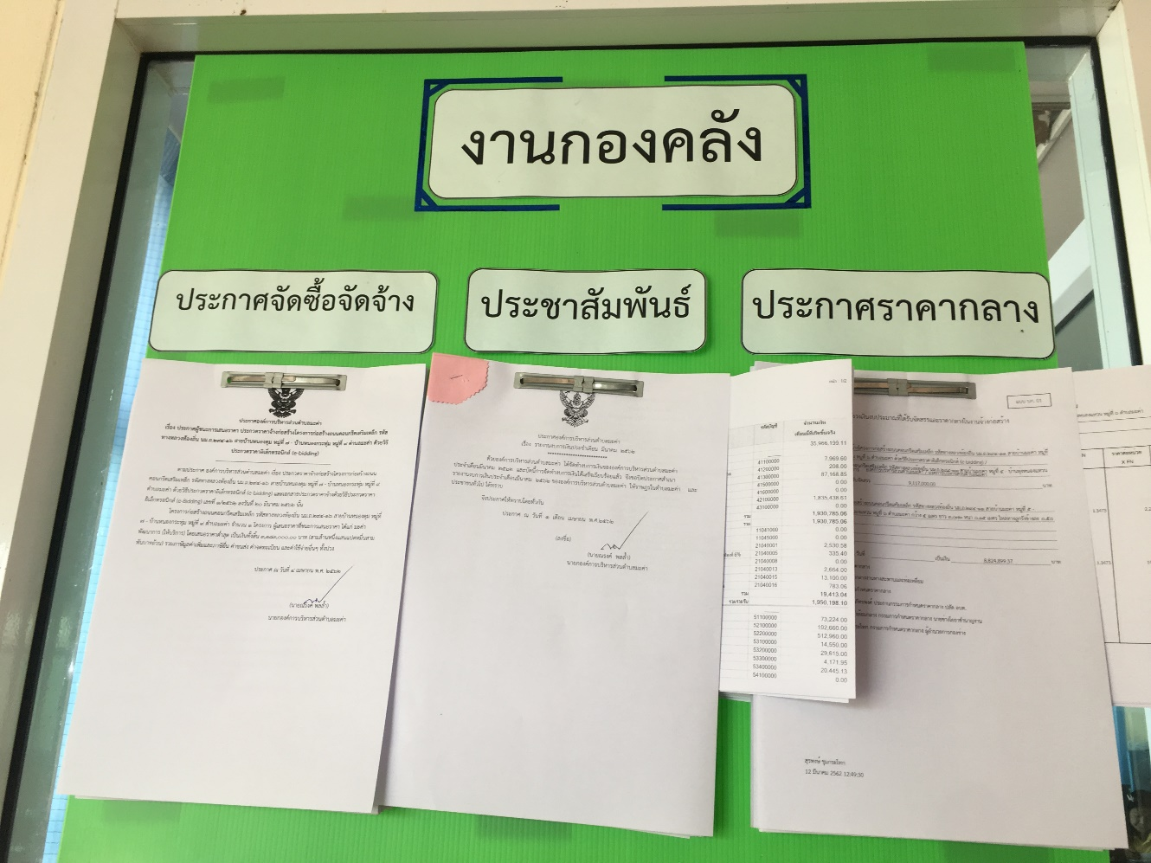โครงการก่อสร้างถนนคอนกรีตเสริมเหล็ก รหัสทางหลวงท้องถิ่น นม.ถ.294-16 สายบ้านหนองดุม หมู่ที่ 7 – บ้านหนองกระทุ่ม หมู่ที่ 9 ตำบลมะค่า

